TRƯỜNG ĐẠI HỌC VINH CỘNG HOÀ XÃ HỘI CHỦ NGHĨA VIỆT NAM
KHOA CT&BC Độc lập - Tự do - Hạnh phúc

BIÊN BẢN HỌP HỘI ĐỒNG THẨM ĐỊNH
VỀ CHƯƠNG TRÌNH DẠY HỌC NGÀNH QUẢN LÝ NHÀ NƯỚC

Thành viên Hội đồng:
1. | TS. Vũ Thị Phương Lê | Trưởng khoa - CTHĐ
2. | TS. Nguyễn Lê Ái Vĩnh | Phó trưởng phòng ĐT - Phó CTHĐ
3. | PGS.TS Trần Viết Quang | Thành viên
4. | TS. Phan Văn Tuấn | Phó trưởng khoa - Thành viên
5. | TS. Trương Thị Phương Thảo | Thành viên
6. | ThS. Nguyễn Thị Lê Vinh | TLĐT - Thành viên
7. | ThS. Phạm Thị Thúy Hồng | Thư ký
Có mặt: 7 Vắng mặt: 0
Danh sách khách mời dự: Các giảng viên tham gia giảng dạy các học phần trong CTDH ngành Quản lý nhà nước
Thời gian: 7h30, ngày 15 tháng 8 năm 2021
Địa điểm: Văn phòng Khoa Chính trị và Báo chí
Nội dung:
1. TS Vũ Thị Phương Lê chủ tịch hội đồng tuyên bố lý do, giới thiệu thành phần, thông qua chương trình cuộc họp.
2. TS Phan Văn Tuấn báo cáo về chương trình dạy học ngành Quản lý nhà nước sau khi tiến hành rà soát, cập nhật theo các công văn hướng dẫn của Nhà trường.
- Căn cứ Quyết định số 491/QĐ-ĐHV ngày 04/3/2021, đề án xây dựng/rà soát, cập nhật chương trình đào tạo theo tiếp cận CDIO năm 2021 của các ngành: Luật kinh tế, Quản lý Giáo dục, Giáo dục Tiểu học, Giáo dục Chính trị, Chính trị học, Quản lý Nhà nước, Công nghệ Thực phẩm, Điều dưỡng gồm có các sản phẩm nghiệm thu sau:
+ Đề cương CDIO
+ Mục tiêu, Chuẩn đầu ra Báo cáo tham vấn ý kiến các bên liên quan về mục tiêu, chuẩn đầu ra CTĐT ngành…
+ Bản mô tả CTĐT ngành…
+ Báo cáo kết quả đối sánh CTĐT ngành… với các CTĐT trong và ngoài nước.
+ Đề cương chi tiết các học phần thuộc CTĐT ngành… được triển khai theo hình thức dạy học dự án hoặc đồ án.
3. Hội đồng thẩm định đã tiến hành thảo luận, đưa ra phương án cách thức và thống nhất thẩm định CTDH ngành Quản lý nhà nước theo đúng quy định của Nhà trường.
4. Hội đồng thẩm định phân công nhiệm vụ cụ thể cho các bộ phận có liên quan làm công tác chuẩn bị hồ sơ để công tác thẩm định CTDH theo đúng kế hoạch đã quy định.
Kết luận của Hội đồng: Hoàn toàn nhất trí với các nội dung đã triển khai trong cuộc họp.
Cuộc họp kết thúc vào 11h cùng ngày.
Thư ký Chủ tịch Hội đồng
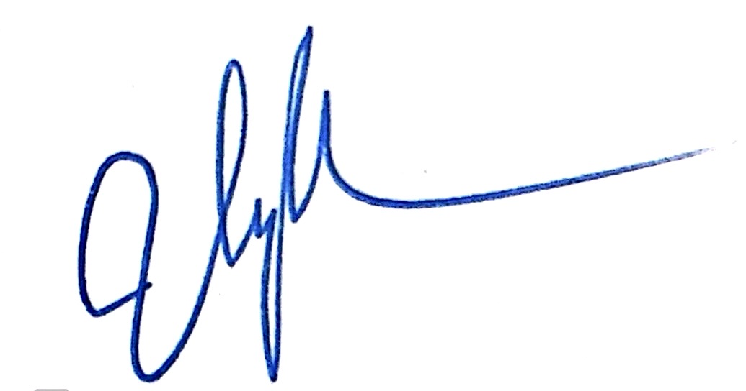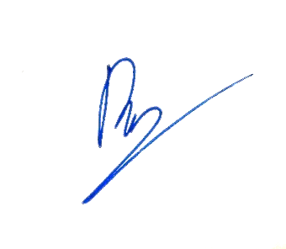
ThS. Phạm Thị Thúy Hồng TS. Vũ Thị Phương Lê

